

白糖每日报告Sugar DailyReport
作者：农产品组张向军
执业编号：F0209303（从业）
联系方式：010-68578692/ zhangxiangjun@foundersc.com

更多精彩内容请关注方正中期官方微信

郑糖窄幅整理
要点:
郑糖窄幅整理，外盘糖价止跌反弹带来一定利好影响。
1、期货行情回顾
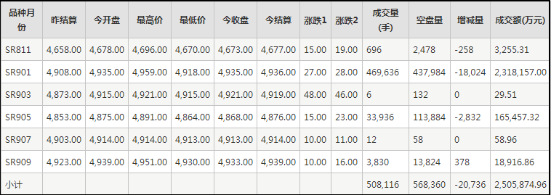
涨跌一：今收盘-昨结算；涨跌二：今结算-昨结算

资料来源：郑州商品交易所

2、宏观和基本面动态
今日无重要消息。
3、价差和技术分析
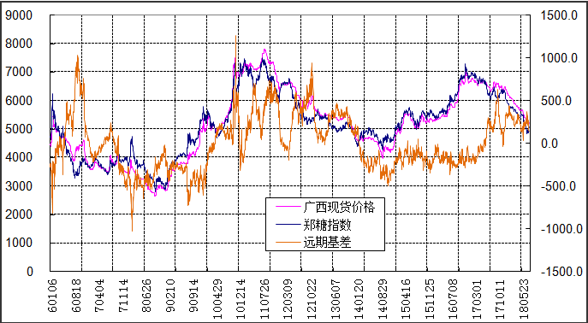
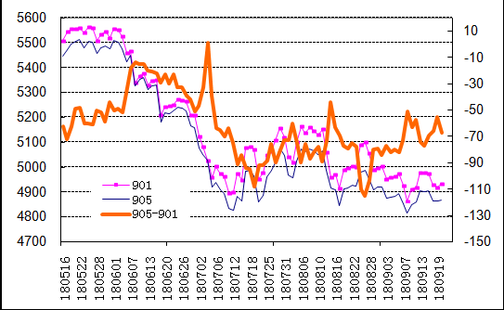

4、期货操作策略
今日南宁报价仍为5140元。
郑糖窄幅整理，外盘糖价止跌反弹带来一定利好影响。内蒙古和新疆糖厂陆续开榨，而销售旺季结束使得陈糖库存消化放缓。并且，外糖进口进入季节性高峰期，糖价缺乏走高动力。

5、食糖有关上市公司股票行情
个股代码 | 个股名称 | 涨跌% | 收盘
600737 | 中粮糖业 | -1.10 | 7.16元
000911 | 南宁糖业 | -1.74 | 6.20元

6、期权行情分析
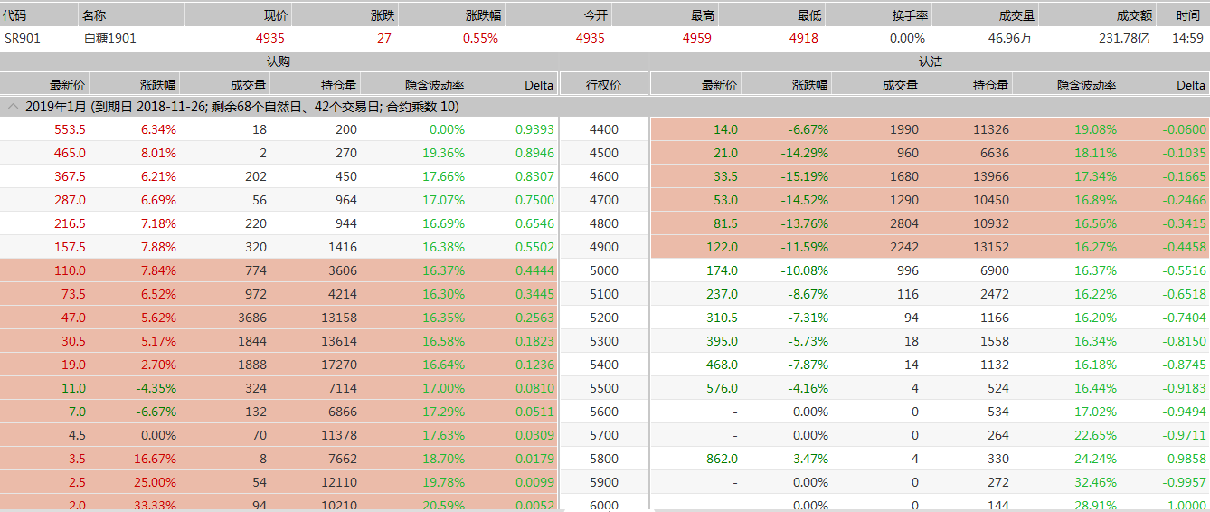
今日白糖期货价格窄幅整理，期货、期权成交量均出现萎缩，期货1901合约平值期权的隐含波动率稍降至16.62%。该期货合约30日波动率微增，为14.48%。今日1901合约有成交的期权所表现出来的波动率分布在16.52%~20.80%。
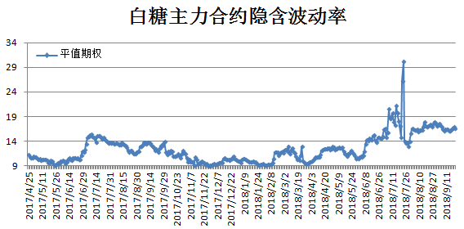
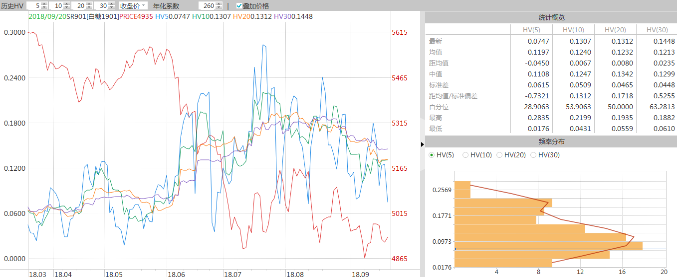

策略推荐：
郑糖期货反弹走势可能结束，尝试进行熊市套利。



重要事项:
本报告中的信息均源于公开资料，仅作参考之用。方正中期研究院力求准确可靠，但对于信息的准确性及完备性不作任何保证，不管在何种情况下，本报告不构成个人投资建议，也没有考虑到个别客户特殊的投资目的、财务状况或需要，不能当作购买或出售报告中所提及的商品的依据。本报告未经方正中期研究院许可，不得转给其他人员，且任何引用、转载以及向第三方传播的行为均可能承担法律责任，方正中期期货有限公司不承担因根据本报告操作而导致的损失，敬请投资者注意可能存在的交易风险。本报告版权归方正中期所有。
行情预测说明：
涨：当日收盘价>上日收盘价；
跌：当日收盘价<上日收盘价；
震荡：（当日收盘价-上日收盘价）/上日收盘价的绝对值在0.5%以内；
联系方式：
方正中期期货研究院
地址：北京市西城区阜城门外大街甲34号方正证券大厦2层
电话：010-68578010
传真：010-64636998

